

Todo empezó cuando Griego y yo no sabíamos de qué hacer nuestra página, entonces hablando un poco coincidimos en que a los dos nos gustan los disfraces, y que estos son geniales porque te permiten ser quien tú quieras cuando los usas.

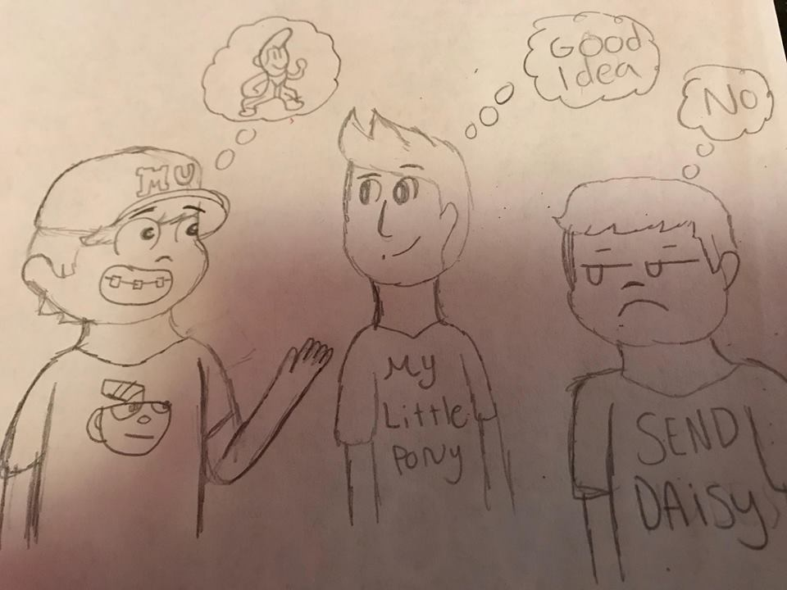  
(Aquí un dibujo del proceso de planeación de la página)

Programar esta página no fue un proceso sencillo, tuvimos que pasar incontables horas en bloc de notas borrando y reescribiendo códigos y demás. Tras estar batallando por un buen rato, finalmente obtuvimos el resultado deseado, llevando así nuestro proyecto a Dreamweaver donde pudimos darle un detalle estético muy bueno y superior al inicial.

Colocar los hipervínculos e imágenes fue todo un reto, pues acomodarlos nos resultó algo difícil y el estrés nos consumía por todo lo que debíamos hacer. Soportamos vientos despiadados, infernales desiertos, escalamos hasta el último cuarto de la torre más alta solo para poder entregar el trabajo a tiempo.

Cabe resaltar que ninguno de los dos era muy bueno programando, así que tropezamos muchas veces antes de llegar al resultado final.

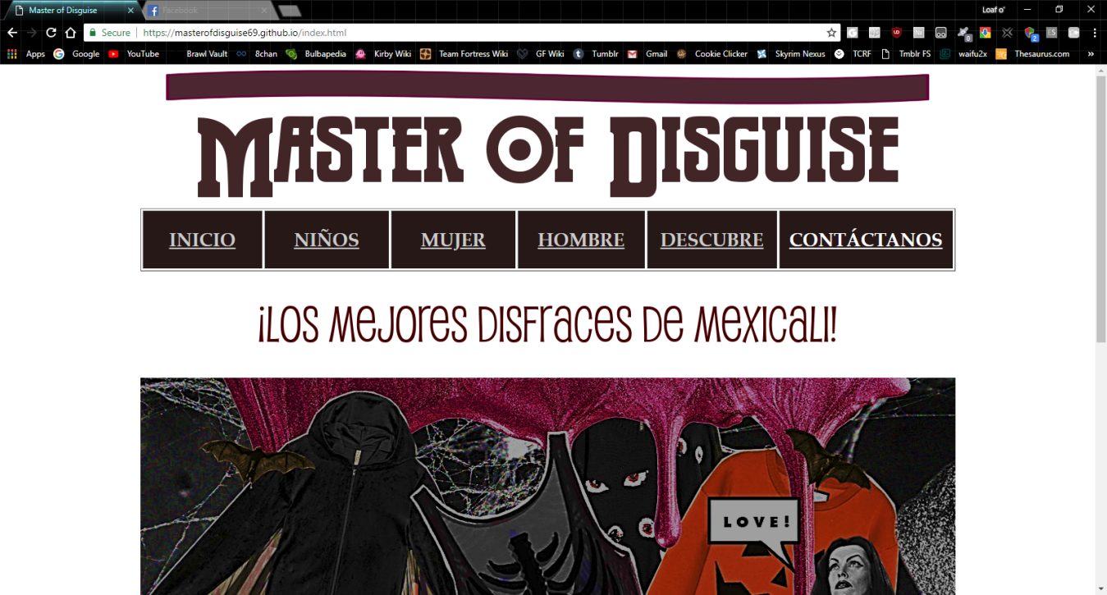Al Hacer la página notamos que había quedado mejor de lo que imaginamos, lo que nos encantó muchísimo.

Los colores, las pestañas, el diseño, y todo eso con el poder de la programación.

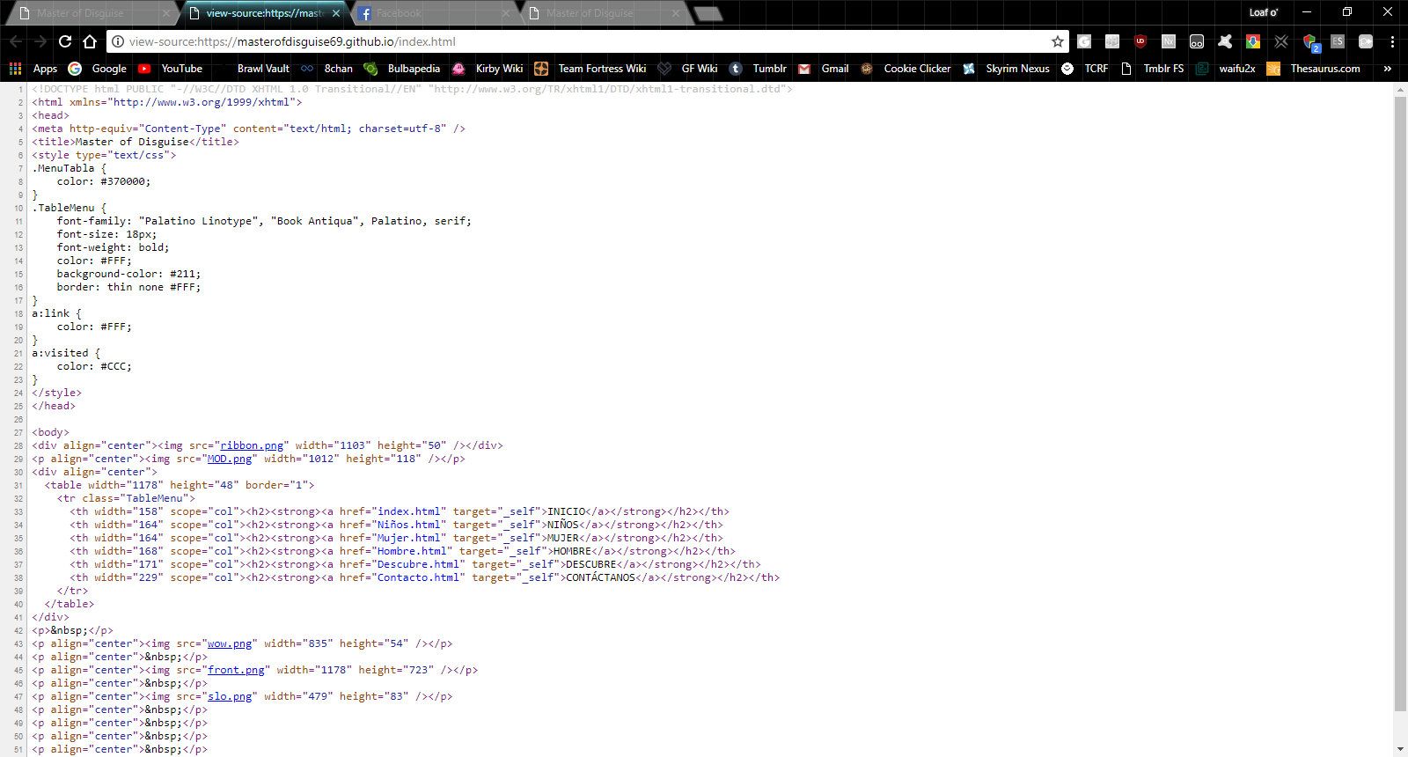

Hecho por:

Alan Ayala Araiza

Andrés Griego León